2-3. EC2 IAM Role 부여
1) AmazonSSMManagedInstanceCore, AmazonEC2ContainerRegistryPullOnly 를 선택해서 Role 생성
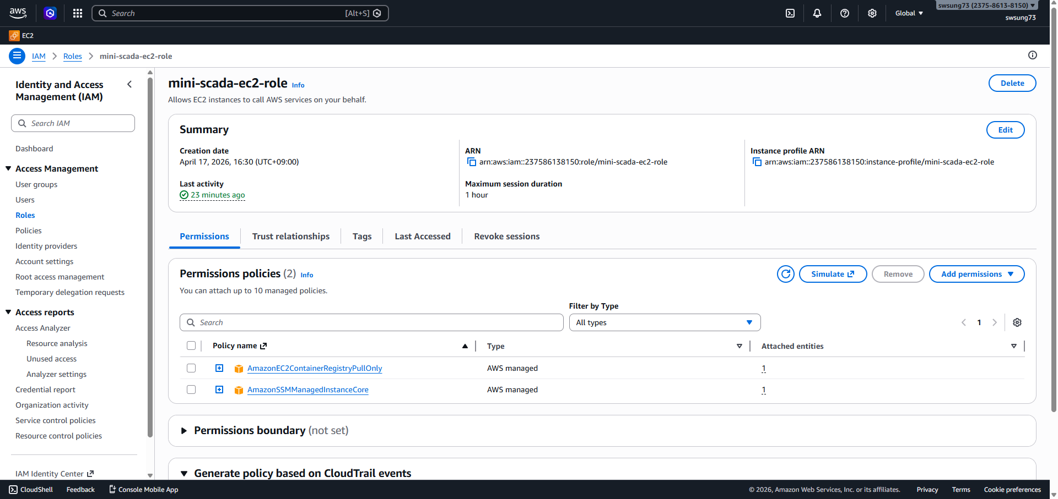

2-4. GitHub OIDC 연동용 IAM Role 생성
1) Create Role을 클릭하고, Web identity를 선택
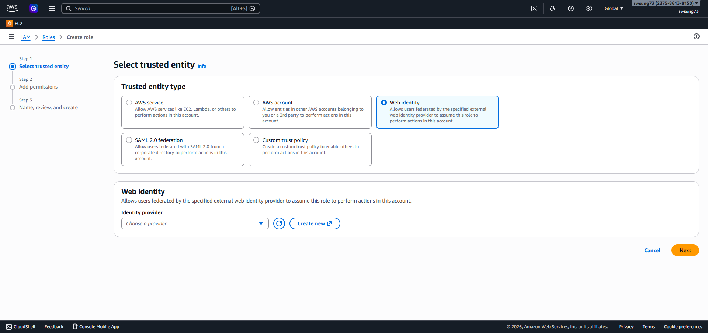

2) Web identity 에서 Create new를 선택
- OpenID Connect를 선택
- GitHub OIDC Provider는 `https://token.actions.githubusercontent.com`, audience는 `sts.amazonaws.com`으로 설정
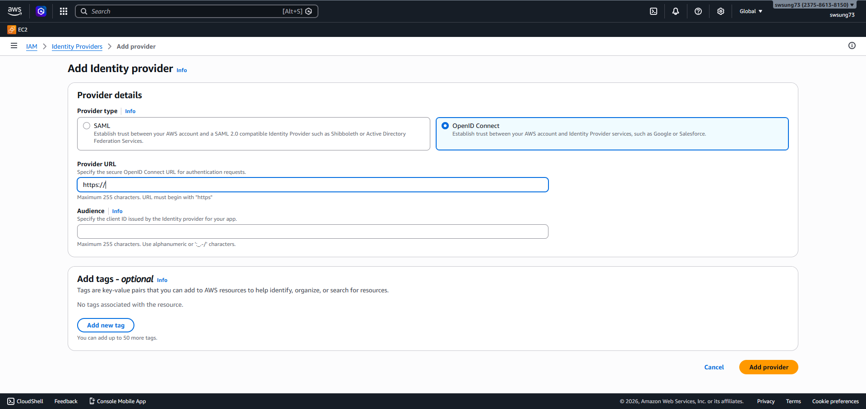

- 다시 돌아와서 아래와 같이 입력
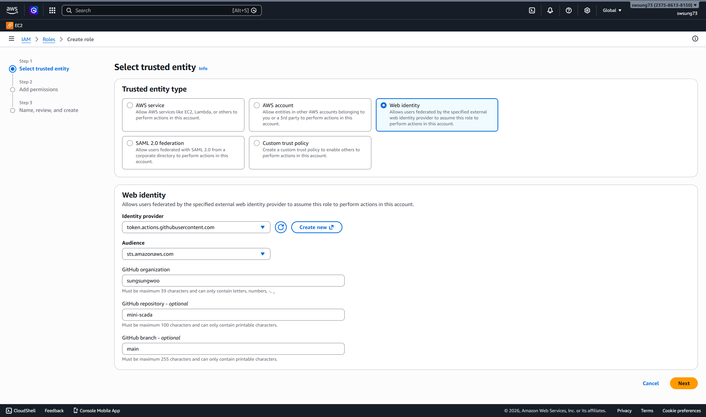

- AmazonEC2ContainerRegistryPowerUser를 선택
- github-actions-mini-scada-deploy-role 로 role명을 입력하고 완료
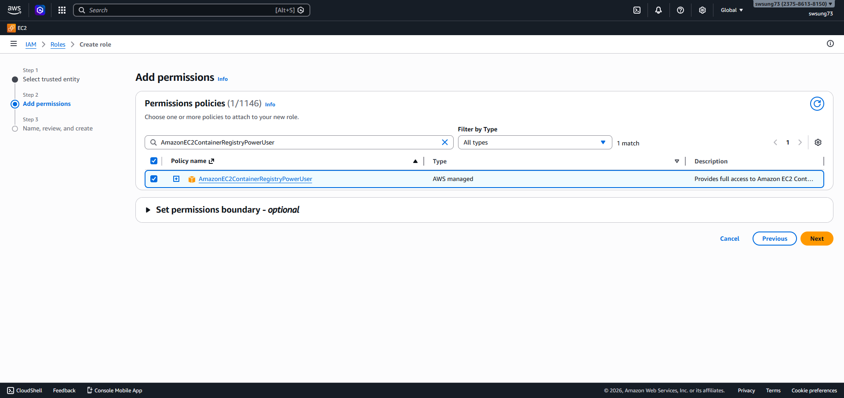

- create inline policy를 선택하고 내용를 붙여넣기해서 생성
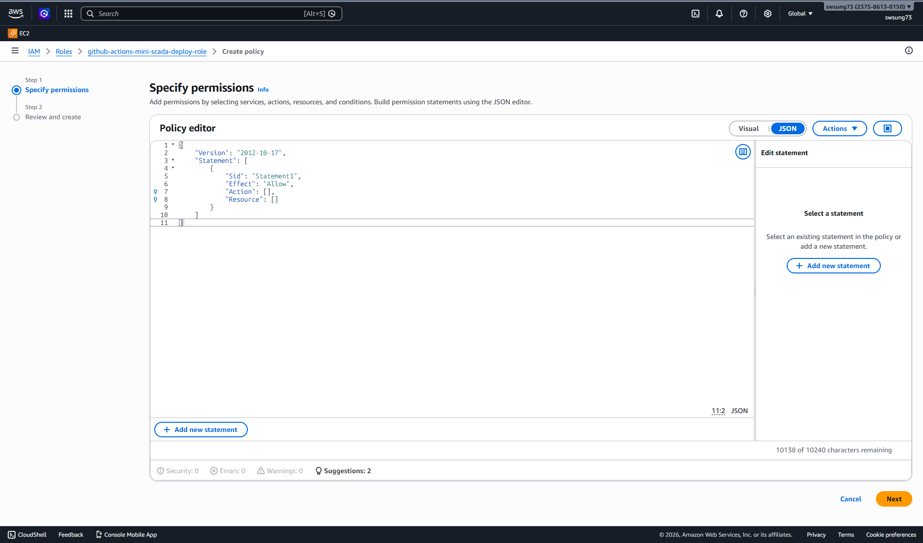

- Role 생성을 완료
